Praktikum 2-Basic Version and Branch Management (Git)

# Buat Sebuah Repository di Github

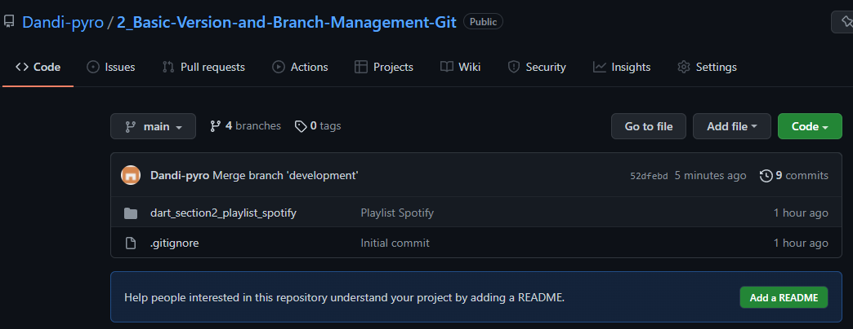

Link Repository : <https://github.com/Dandi-pyro/Praktikum-section-2.git>

# Implementasikan penggunaan branching yang terdiri dari master, development, featureA, dan featureB

* Master(main)

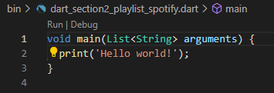

Disini saya menggunakan bahasa pemrograman dart dan isinya masih tentang hello world.

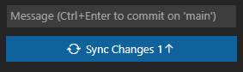

Lalu saya commit dan push ke github memakai fitur yang ada di Visual Studio Code.

* Development



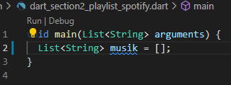

Disini saya menambahkan list musik karena saya ingin membuat program playlist dari spotify.

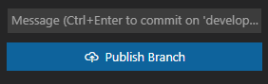

Lalu commit dan push ke github.

* featureA dan featureB

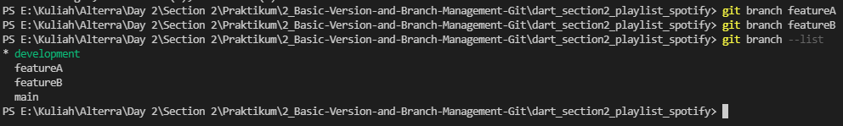

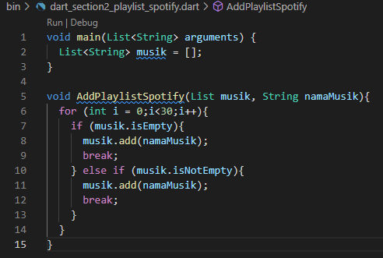

Untuk featureA saya menambahkan prosedur “AddPlaylistSpotify” untuk menambahkan musik ke playlist spotify.

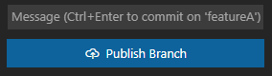

Lalu commit dan push ke github.

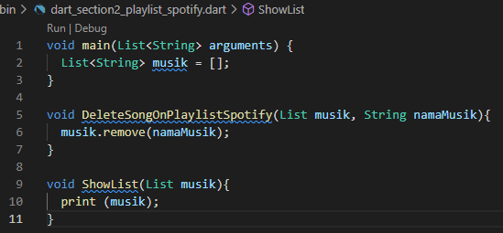

Untuk featureB saya menambahkan dua prosedur yaitu “DeleteSongOnPlaylistSpotify” untuk menghapus musik yang ada di playlist dan “ShowList” untuk melihat list musik yang ada di playlist.

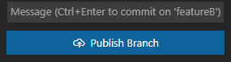

Lalu push dan commit.

# Implementasikan intruksi git untuk push, pull, stash dan merge

* Push

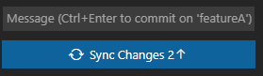

Screenshot diatas merupakan salah satu push yang saya lakukan melalui fitur Visual Studio Code.

* Pull



Disini saya pull untuk bagian branch development setelah dipull ternyata codingannya sudah sesuai dengan yang ada di github.

* Stash

Untuk stash saya lakukan setelah merge dari featureA ke development.

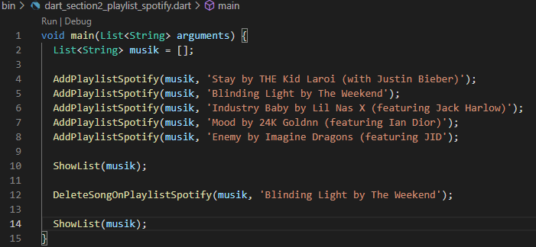



Di line 9 dan 10 saya tambahkan dua add playlist lagi.



Lalu saya stash dan masukkan dua line tersebut.

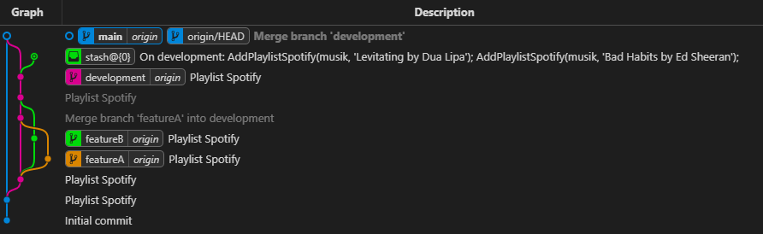

Untuk lebih jelasnya seperti itu.

* Merge

Untuk merge yang ini saya gunakan merge Development dengan featureA karena merge antara Development dan featureA ini tidak ada konfliknya dan menggunakan merge non fast forward.



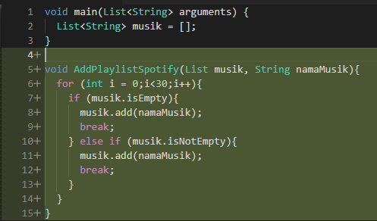

Untuk Hasil mergenya seperti diatas.

1. Implementasikan sebuah penanganan conflict di branch development ketika setelah merge dari branch featureA lalu merge dari branch featureB (Conflict bisa saja terjadi jika kedua branch mengerjakan di file dan line code yang sama.

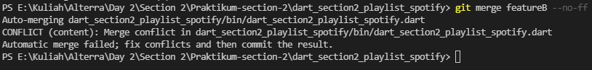

terjadi conflict saat development digabung dengan featureB

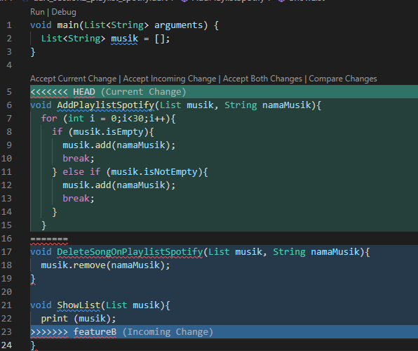

konflik terjadi pada line 16 dimana keuda branch mengerjakan code di line code yang sama

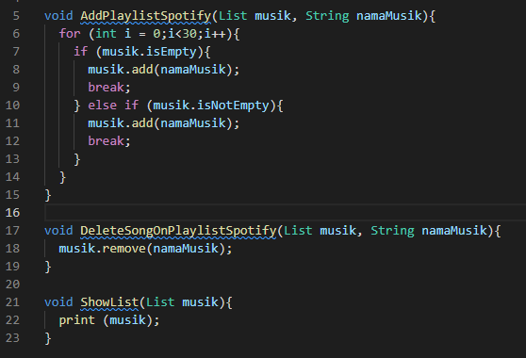

itu hasil yang sudah saya betulkan saat konflik terjadi

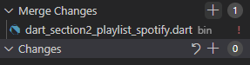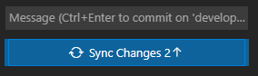

Setelah itu di merge lalu commit dan push.

1. Gunakan merge no fast forward

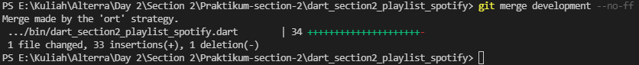

Merge non fast forward pada branch main dan branch development.